**Муниципальный этап всероссийской олимпиады школьников по**

**технологии.**

**Культура дома и декоративно-прикладное творчество.**

**2014 – 2015 учебный год**

**9 класс**

**Максимальный балл – 35**

1. Свежие овощи рекомендуется закладывать в кипящую воду, а не в холодную. Почему?

_______________________________________________________

1. Размораживать мясо рекомендуется медленно на воздухе при комнатной температуре. Что произойдет при быстром размораживании мяса, например в горячей воде?

_____________________________________________________________________

1. Кто ест хрен да ___________ тот хворает редко.
2. Отметьте правильный ответ

Хлопья «Геркулес» производят из :

а) пшеницы;

б) риса;

в) овса;

г) гречихи;

д) пшена.

1. Для чего нужно просеивать муку перед замешиванием теста?

______________________________________________________________

1. Отметьте правильный ответ

При различных видах сервировки стола применяется разнообразная столовая посуда и приборы. При подаче каких блюд используются приборы, показанные на рисунке.

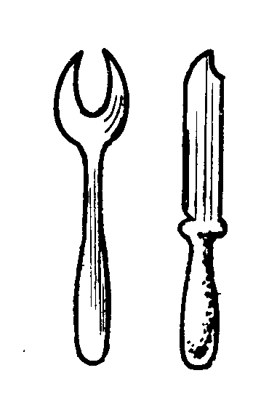

а) закусочных;

б) десертных;

в) фруктовых;

г) рыбных.

***Материаловедение***

1. Какая ткань растворяется в ацетоне и почему?

___________________________________________________

1. Заполните таблицу:

|  |  |  |  |  |
| --- | --- | --- | --- | --- |
| волокна | хлопок | лен | шерсть | шелк |
| Из чего получают |  |  |  |  |
| Длина волокна(короткое, длинное) |  |  |  |  |
| Прочность волокна (прочное, менее прочное, непрочное) |  |  |  |  |

1. Обведите в кружок номера символов, соответствующих обозначениям для ухода за изделиями из белого льна (условия стирки, условия отбеливания, условия глажения, условия чистки, условия сушки):

|  |  |  |  |  |  |
| --- | --- | --- | --- | --- | --- |
| 1 | C:\Documents and Settings\Дом\Рабочий стол\2014-10-03\Image00021.bmp | Стирка запрещена | 8 | C:\Documents and Settings\Дом\Рабочий стол\2014-10-03\Image00022.bmp | Обычная стирка при температуре воды до 95°С (допускается кипячение) |
| 2 | C:\Documents and Settings\Дом\Рабочий стол\2014-10-03\Image00023.bmp | Ручная стирка при температуре до 40°С. Изделие не тереть. Отжимать аккуратно, без перекручивания | 9 | C:\Documents and Settings\Дом\Рабочий стол\2014-10-03\Image00024.bmp | Отбеливание запрещено |
| 3 | C:\Documents and Settings\Дом\Рабочий стол\2014-10-03\Image00025.bmp | Сушка на горизонтальной плоскости в расправленном состоянии | 10 | C:\Documents and Settings\Дом\Рабочий стол\2014-10-03\Image0002.bmp | Отбеливание запрещено любыми окисляющими способами |
| 4 | C:\Documents and Settings\Дом\Рабочий стол\2014-10-03\Image00031.bmp | Обычная барабанная сушка при температуре 80°С | 11 | C:\Documents and Settings\Дом\Рабочий стол\2014-10-03\Image00032.bmp | Барабанная сушка запрещена |
| 5 | C:\Documents and Settings\Дом\Рабочий стол\2014-10-03\Image00033.bmp | Утюжка при температуре подошвы утюга до 200°С | 12 | C:\Documents and Settings\Дом\Рабочий стол\2014-10-03\Image00034.bmp | Утюжка при температуре подошвы утюга до 150°С |
| 6 | C:\Documents and Settings\Дом\Рабочий стол\2014-10-03\Image00035.bmp | Утюжка при температуре подошвы утюга до 100°С | 13 | C:\Documents and Settings\Дом\Рабочий стол\2014-10-03\Image00036.bmp | Деликатная сухая чистка |
| 7 | C:\Documents and Settings\Дом\Рабочий стол\2014-10-03\7.bmp | Профессиональная сухая чистка. Обычный режим | 14 | C:\Documents and Settings\Дом\Рабочий стол\2014-10-03\Image0003.bmp | Сухая чистка запрещена |

***Машиноведение***

1. Отметьте правильные ответы

Для передачи вращательного движения используются механизмы:

а) зубчатые,

б) реечные,

в) фрикционные,

г) червячные,

д) ременные

1. Для чего применяют обратный ход машины?

_____________________________________________________________

1. Какие рабочие органы швейной машины участвуют в выполнении машинной строчки?

__________________________________________________________________________

***Рукоделие***

1. Установите соответствие между названием ручных стежков и их изображением

|  |  |  |
| --- | --- | --- |
| 1. назад иголку | А | рис-83-1 |
| 2. «козлик» | Б | рис-83-2 |
| 3. петельный | В | рис-83-3 |

Ответ:

1. Определите по рисункам вид росписей народных промыслов и подпишите

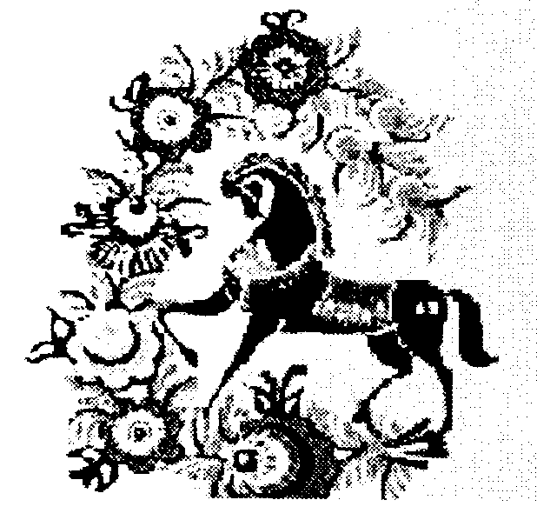



Рис. 1 _______________________ Рис.2 ________________________

1. Способ вязания, каких петель показан на рисунке?

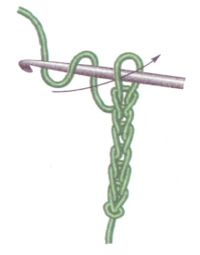

________________________

***Технология изготовления швейного изделия***

1. Проставьте на рисунке обозначение мерок необходимых для построения плечевого изделия

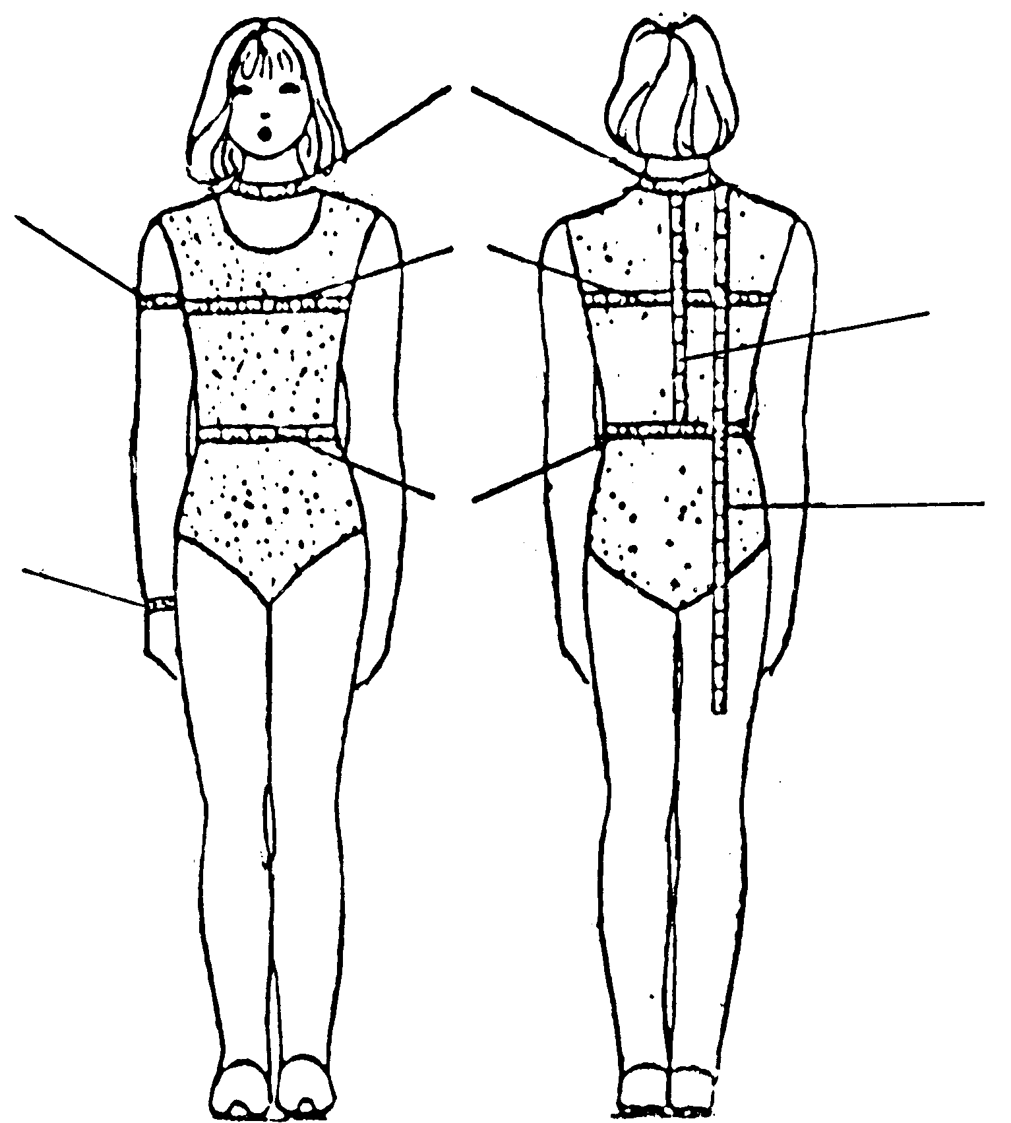

1. Отметьте правильные ответы

Потребительские требования к одежде:

а) технологичность;

б) гигиеничность;

в) надежность;

г) экономичность;

д) эстетичность.

1. Перечислите виды воротников (не менее трех)

_______________________________________________________________

1. Предложите конструктивные элементы одежды, которые будут зрительно удлинять фигуру.

_____________________________________________________________________________

1. Отметьте правильные ответы

При влажно-тепловой обработке концы вытачек:

а) разутюживают;

б) сутюживают;

в) заутюживают к боковым швам;

г) заутюживают в одном направлении

1. Обозначьте рядом с цифрами соответствие терминов содержанию ручных работ:

|  |  |
| --- | --- |
| Термины | Ручные работы |
| 1. Сметывание 2. Наметывание 3. Заметывание 4. Выметывание 5. Обметывание | а) подогнуть срез детали и закрепить сметочной строчкой на расстоянии 0,5 см от среза  б) соединить две или несколько деталей сметочной строчкой  в) соединить мелкую деталь, наложенную изнаночной стороной на лицевую сторону большей детали сметочной строчкой  г) выправить края деталей и закрепить их сметочной строчкой  д) обработать срезы от осыпания обметочной строчкой.. |

Ответ ______________________________________

1. Назовите шов, изображенный на рисунке

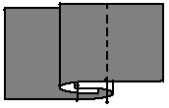

________________________

1. 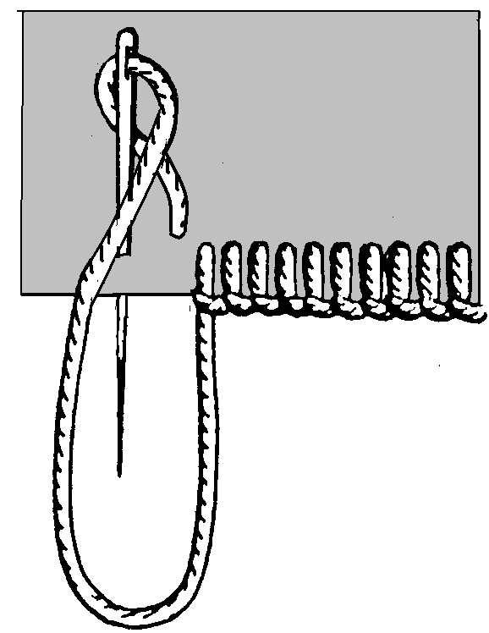 Выполнение, какого шва изображено на рисунке. Какие стежки применяются для его выполнения

___________________________

1. На рисунке показан вариант раскладки на ткани юбки из шести клиньев. Рассчитайте, какое количество ткани вам понадобиться для изготовления юбки из шести клиньев: при ширине ткани 140 см, если длина юбки 50 см.

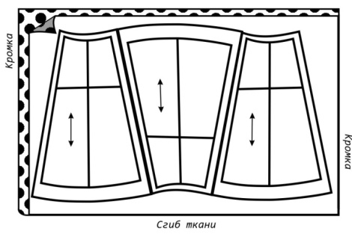

1. Подпишите название силуэта в соответствии с буквой модели для данного силуэта



А Б В Г

А _____________________________

Б _____________________________

В _____________________________

Г ______________________________

***Интерьер жилого помещения***

1. Назовите виды освещения и типы светильников, изображенных на рисунках



А Б

|  |  |  |
| --- | --- | --- |
| рисунок | Вид освещения | Тип светильника |
| А |  |  |
| Б |  |  |

***Электротехника***

1. В каких единицах измеряется напряжение? В честь какого ученого названа эта единица?

_______________________________________________________________

1. Почему значительное увеличение силы тока в электрических цепях пожароопасно?

_________________________________________________________________

1. Отметьте правильные ответы

Ток короткого замыкания опасен для источника электрической энергии, так и для нагрузки и может привести к возгоранию проводов электрической цепи и пожару. Для предохранения от данной ситуации устанавливают защитные устройства:

а) коллектор;

б) ротор;

в) гайка;

г) предохранитель;

д) автомат защиты.

***Экономика***

1. Отметьте правильный ответ

Общность людей, которые ведут единое хозяйство, являются потребителями и работниками и платят государству налоги – это

а) предприятие,

б) семья,

в) фирма,

г) трудовой коллектив

1. Отметьте правильные ответы

К социально защищенным статьям бюджета относятся

а) пенсии,

б) стипендии,

в) расходы на науку и культуру,

г) расходы на оборону.

1. Отметьте правильный ответ

Маркировка – это

а) комплекс обозначений, состоящий из текста, отдельных графических, цветовых символов, наносимых на изделие и позволяющих определить изготовителя продукции;

б) описание, включающее фирменное название продукции, символ компании, состав, рекламные материалы и инструкции для пользователя;

в) детальная инструкция с указаниями о мерах предосторожности .

***Профессиональное самоопределение***

1. Отметьте правильный ответ

Профессия человека, являющегося специалистом в области создания стиля (имиджа) человека с помощью одежды, прически, макияжа и т.п. называется

а) модельер,

б) визажист.

в) парикмахер,

г) стилист,

д) дизайнер,

е) кутюрье.

1. Отметьте правильный ответ

К профессиям типа «Человек – художественный образ» относится:

а) экскурсовод;

б) дизайнер;

в) стоматолог;

г) библиотекарь.

***Проектная деятельность***

1. Отметьте правильный ответ

Клаузура – это:

а) образ будущего изделия в целом, выполненный в виде рисунков;

б) выполнение макета проектного изделия;

в) разработка критериев к проектируемому изделию.